Si els ossos vols saber,  la cançó et cantaré. 

Que del cap fins als dos peus  va vitajant per l’equelet.

Són els sis ossos del cap  el frontal i els parietals, 

temporals i occipital,  el nassal i el maxilar.

De la pelvis fins al peu, fèmur, tíbia i peroné;

des del cap fins al coxal, la columna vertebral.

L’húmer és un os del braç  que té el colze al final; 

radi i cúbit van després  i arriben al canell.

I les costelles al tronc  guarden els pulmons i el cor, 

i amb l’estèrnum al davant    es mouen en repirar.

De la cama no he dit que la ròtula és al mig,

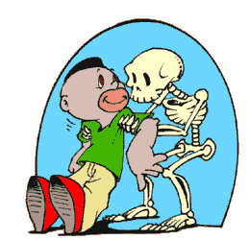
tars i carps i metacarps, els ossos de peus i mans.

A l’espatlla hi trobareu  que l’omòplat hi va bé 

i per moure tot el braç  la cla vícula al de vant. 

Ara que ja els he dit tots  pots aprendre la lliçó.

Tant si vols com si no vols aquí acaba  la cançó

